youcode

Compte rendue
Gestion de MovieMingle
réaliser par :fatima ezahrae adardor

Contents
introduction 3
Realisation des diagrammes UML 3
Script SQL : 5
Realisation des scripts PHP et SQL (utiliser MySQLi): 6
Interface graphique : 8

introduction
L'interface du tableau de bord de MovieMingle a été pensée pour répondre aux exigences spécifiques du site. Elle propose une expérience conviviale permettant de naviguer et de gérer aisément une large collection de films, de séries et de catégories. Cette interface offre des fonctionnalités avancées pour explorer, organiser et interagir avec les contenus disponibles sur la plateforme, offrant ainsi une expérience utilisateur fluide et intuitive.

Realisation des diagrammes UML
Diagramme de classe : est un type de diagramme UML qui décrit un système en visualisant les différents types d’objets au sein d’un système et les types de relations statiques qui existent entre eux. Il illustre également les opérations et les attributs des classes.
Ils sont généralement utilisés pour explorer les concepts de domaine, comprendre les exigences logicielles et décrire les conceptions détaillées.
Le diagramme de notre site :
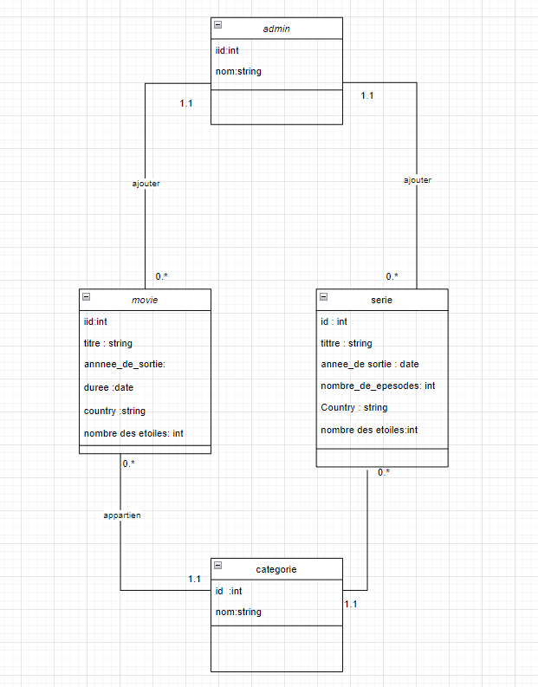

un diagramme de cas d'utilisation : peut servir à résumer les informations des utilisateurs de votre système (également appelés acteurs) et leurs interactions avec ce dernier. La création de ce type de diagramme UML requiert un ensemble de symboles et de connecteurs spécifiques.
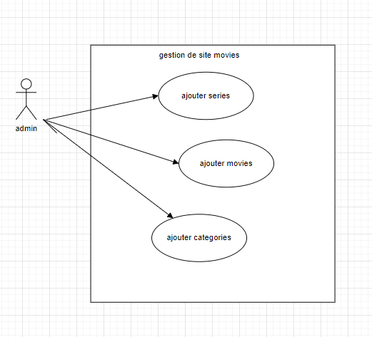

Script SQL :
Je créer base de donnnee « dashboard » .
Je créer les tables tables de base de donnees « movies» « series » « series » .
Définit des contraintes telles que les clés primaires et les clés étrangères.
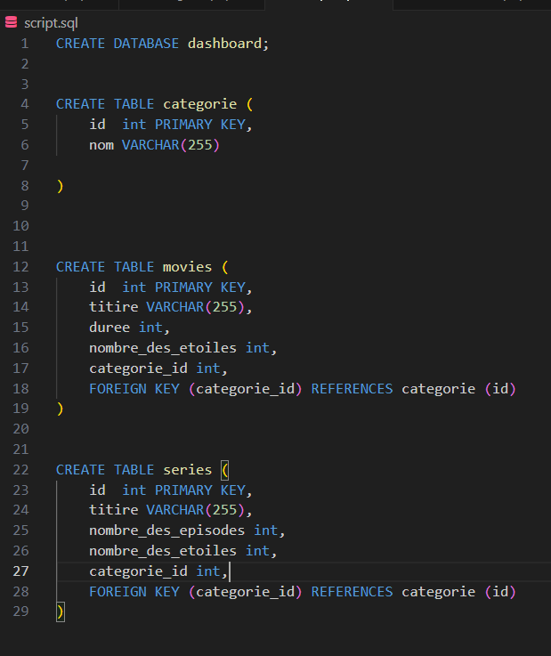

Realisation des scripts PHP et SQL (utiliser MySQLi):
MySQLi:
En PHP, MySQLi (MySQL Improved) est une extension qui permet d'interagir avec une base de données MySQL.
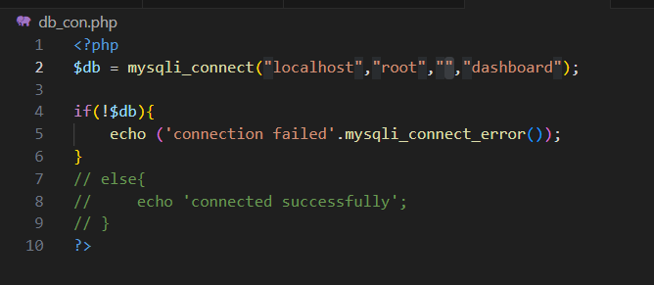
le CRUD :
CRUD est un acronyme pour Create, Read, Update et Delete (Créer, Lire, Mettre à jour et Supprimer). C’est un ensemble d’opérations de base qui peuvent être effectuées sur une base de données. Dans cette réponse, je vais vous donner un aperçu de la création d’une application CRUD avec PHP et MySQL.
CRUD est un acronyme des noms des quatre opérations de base de la gestion de la persistance des données et applications :
Create (créer)
Read ou Retrieve (lire)
Update (mettre à jour)
Delete ou Destroy (supprimer)
Les étapes de base pour créer une application CRUD
1- Créer une base de données MySQL : Tout d’abord, vous devez créer une base de données MySQL dans votre serveur. Vous pouvez utiliser l’interface graphique de votre gestionnaire de base de données préféré ou utiliser la ligne de commande pour créer la base de données.
2- Créer une table : Créez une table dans votre base de données pour stocker les données de votre application. Définissez les colonnes de la table pour stocker les informations dont vous avez besoin.
3- Créer un formulaire d’ajout : Créez un formulaire HTML (bootstrap 5) avec les champs correspondant aux colonnes de votre table de base de données. Ce formulaire sera utilisé pour ajouter de nouveaux enregistrements à votre base de données.
4- Écrire un script PHP pour ajouter des données : Lorsque le formulaire d’ajout est soumis, le script PHP doit être exécuté pour ajouter les données à votre base de données. Le script doit se connecter à la base de données, récupérer les données soumises dans le formulaire et les ajouter à la table.
5- Créer une page de lecture : Créez une page de lecture pour afficher tous les enregistrements de votre table de base de données. Vous pouvez utiliser une boucle pour parcourir tous les enregistrements et les afficher dans un tableau ou un autre format.
6- Créer un formulaire de mise à jour : Créez un formulaire HTML (bootstrap 5) avec les champs correspondant aux colonnes de votre table de base de données. Ce formulaire sera utilisé pour mettre à jour les enregistrements existants.
7- Écrire un script PHP pour mettre à jour les données : Lorsque le formulaire de mise à jour est soumis, le script PHP doit être exécuté pour mettre à jour les données dans votre base de données. Le script doit se connecter à la base de données, récupérer les données soumises dans le formulaire et les mettre à jour dans la table.
8- Créer un formulaire de suppression : Créez un formulaire HTML avec un bouton pour supprimer un enregistrement. Lorsque le formulaire est soumis, le script PHP doit être exécuté pour supprimer l’enregistrement correspondant de votre base de données.
9- Écrire un script PHP pour supprimer les données : Lorsque le formulaire de suppression est soumis, le script PHP doit être exécuté pour supprimer l’enregistrement correspondant de votre base de données. Le script doit se connecter à la base de données et supprimer l’enregistrement.

Interface graphique :
Page dashboard :
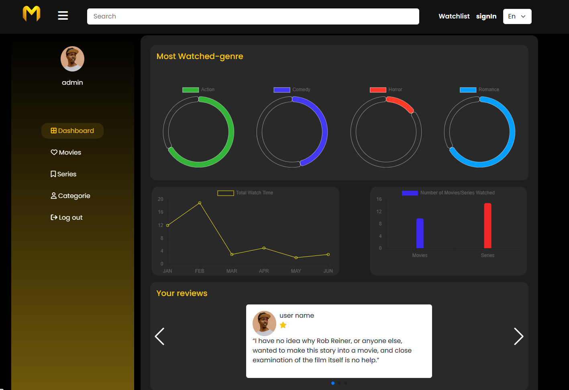
Page de movies :
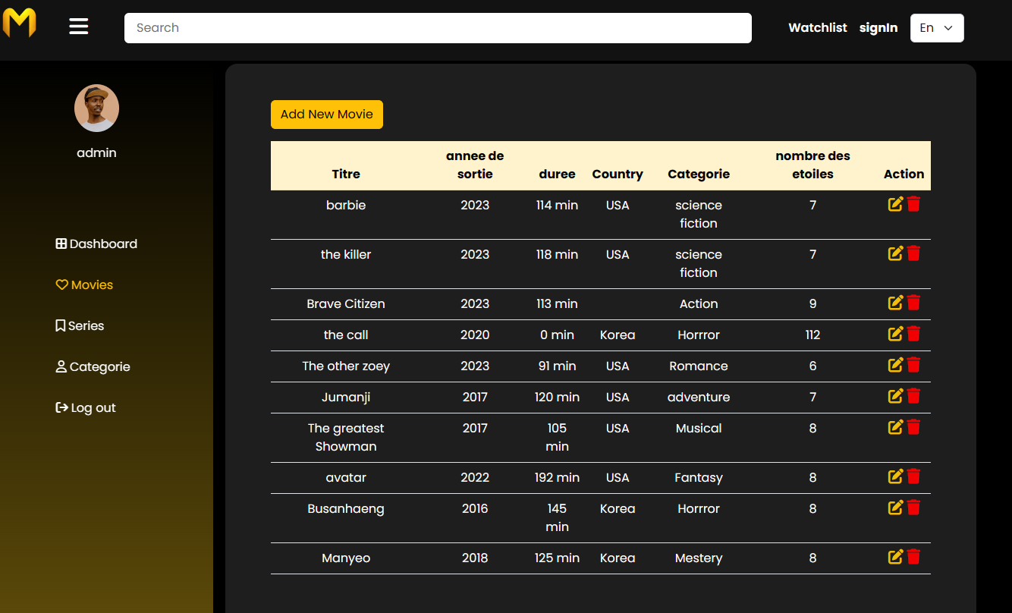

Page de series :
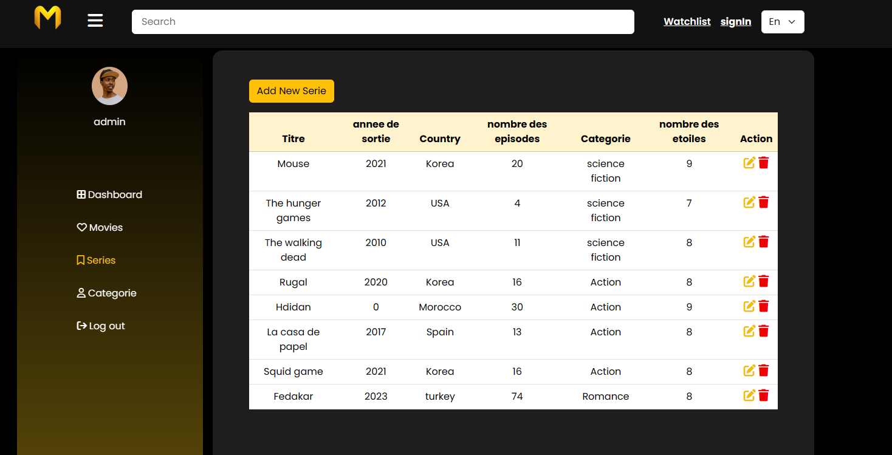

Page de categorie :
